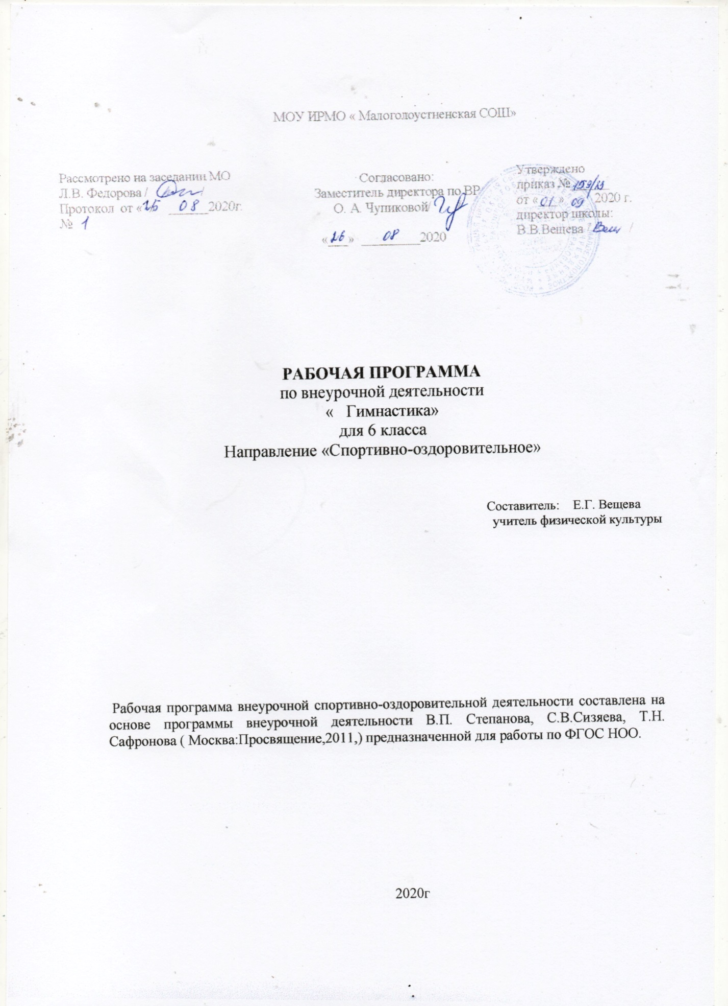

**Пояснительная записка**

Рабочая программа курса внеурочной деятельности «Корригирующая гимнастика» (спортивно-оздоровительная) составлена в соответствии с требованиями Федерального государственного образовательного стандарта начального общего образования, на основе:

«Программы внеурочной спортивно - оздоровительной деятельности. Корригирующая гимнастика» Авторы: П.В. Степанов, С.В. Сизяев, Т.Н. Сафронов. М. Просвещение.2015г.

Физическая культура. Рабочие программы. Предметные линия учебников В.И. Ляха. 1-4 классы: пособие для учителей общеобразовательных учреждений/В.И.Лях.-2-е изд.-М.: Просвещение, 2012г.

Программа реализуется во внеурочной деятельности 1 час в неделю для учащихся 2-4 класса и рассчитана на 34 часов.

Планируемые результаты освоения курса внеурочной деятельности

Личностные

-у обучающихся будет сформировано положительное отношение к занятиям.

- понимания значения физической культуры для укрепления здоровья человека;

- мотивации к выполнению закаливающих процедур.

- следовать при выполнении физических упражнений инструкциям учителя;

- выслушивать друг друга, отвечать на вопросы и задавать вопросы;

Метапредметные

***Регулятивные:***

-способность к самостоятельному приобретению новых знаний и практических умений;

- осуществлять поиск необходимой информации для выполнения учебных заданий;

- адекватно оценивать правильность выполнения задания;

*Познавательные:*

- - рассказывать о режиме дня, о личной гигиене, о правильной осанке.

-различать понятия «физическая культура» и «физические упражнения»;

- различать, группировать подвижные и спортивные игры;

*Коммуникативные:*

-самостоятельно организовывать взаимодействие в группе

(распределять роли , определять общие цели, договариваться друг с другом).

*Предметные:*

- понимать цель выполняемых действий;

-определять роль и влияние физических упражнений на организм человека;

-самостоятельно выполнять комплексы упражнений, направленные на развитие физических качеств;

В результате освоения курса внеклассной деятельности:

Ученик научится:

- адекватно воспринимать содержательную оценку своей работы учителем;

- следовать при выполнении физических упражнений инструкциям учителя;

- отвечать на вопросы и задавать вопросы;

- выслушивать друг друга;

- рассказывать о режиме дня, о личной гигиене, о правильной осанке.

- устанавливать причины, которые приводят к плохой осанке.

Ученик получит возможность научиться:

-рассказывать о влиянии физических упражнений на организм человека;

- договариваться и приходить к общему решению, работая в паре.

- понимать цель выполняемых действий;

- адекватно оценивать правильность выполнения задания;

Содержание курса внеурочной деятельности

Физическая культура как система разнообразных форм занятий физическими упражнениями по укреплению здоровья человека: ходьба, бег, прыжки, лазанье, ползание, как жизненно важные способы передвижения человека В основе построения курса лежит принцип разнообразия творческо-поисковых задач. При этом основными выступают два следующих аспекта разнообразия: по содержанию и по сложности задач.

**Раздел 1. Вводное занятие (1 час).**

Правила техники безопасности. Правила подбора и хранения инвентаря.

**Раздел 2. Теоретические сведения (основы знаний) (6 час).**

Здоровье человека и влияние на него физических упражнений (1 час). Здоровье физическое, психическое, душевное. Здоровый образ жизни и мысли (экология души). Потребность в движении тела как выражение потребности души.

Влияние питания на здоровья(1ч). Режим и рацион питания для растущего организма. Питьевой режим школьника. Психогигиена питания. Формирование ценностного отношения к еде и воде как к связующей нити человека и природы.

Гигиенические и этические нормы(1ч). Гигиенические нормы (гигиенические процедуры до и после занятия, в повседневной жизни; уход за гимнастической формой, за повседневной одеждой, за инвентарем). Этические нормы (нормы поведения на занятиях, до и после них, в повседневной жизни, взаимоотношения с педагогом, с товарищами, помощь начинающим и отстающим, основы бесконфликтного поведения на занятиях и в повседневной жизни). Взаимосвязь гигиенических и этических норм (соблюдение правил гигиены как проявление уважения к окружающим и окружающему миру). Взаимосвязь этических норм и правил техники безопасности (уважительное и бесконфликтное поведение как основа безопасности на занятиях).

**Общая физическая подготовка (7часов).**

Упражнения в ходьбе и беге (1 часа). Строевые упражнения. Упражнения в ходьбе с соблюдением правильной осанки; на носках, пятках, наружном и внутреннем крае стопы; с перекатом с пятки на носок; с высоким подниманием бедра; в полуприседе; сочетание ходьбы с дыханием. Упражнения в беге на месте и в передвижении; на носках; с высоким подниманием бедра; захлестом голени; боком приставным и скрестным шагом; спиной вперед; с различными движениями рук; с подскоками; с изменением темпа.

Упражнения для плечевого пояса и рук (1 часа). На месте в различных исходных положениях; в движении; с предметами (скакалками, палками, мячами, обручами); с партнером.

Упражнения для ног (1 часа). На месте в различных исходных положениях; у опоры; в движении; с предметами; с партнером.

Упражнения для туловища (2 часов). На месте в различных исходных положениях (стоя, сидя, лежа на спине, животе, на боку); у опоры; в движении; с предметами; с партнером.

Комплексы обще-развивающих упражнений (2 часа). На месте в различных исходных положениях; с чередованием исходных положений; у опоры; в движении; с предметами; с партнером. Формирование эстетического вкуса и проявление творческих способностей школьников по- средством самостоятельного составления комплексов ОРУ (под музыкальное сопровождение).

**Специальная физическая подготовка (18 часов).**

Формирование навыка правильной осанки. Осанка и имидж (5 часа). Упражнения в различных исходных положениях; у стены; у зеркала; с закрытыми глазами; с самоконтролем и взаимоконтролем; с предметами. Потребность и навык красивой походки. Осанка, походка и имидж.

Укрепление мышечного корсета (3 часа). Упражнения на месте в различных исходных положениях (стоя, сидя, лежа на спине, животе, на боку); у опоры; в движении; с предметами (палками, резиновыми бинтами); с предметами художественной гимнастики (скакалками, мячами, обручами); с партнером.

Укрепление мышечно-связочного аппарата стопы и голени (3 часа). Упражнения у опоры; в движении; с предметами художественной гимнастики (скакалками, мячами, обручами).

Упражнения на равновесие (2часа). На месте в различных исходных положениях туловища (вертикальных, наклонных); на носках; с поворотами; в движении; с предметами (палками, скакалками, мячами, обручами); с партнером. Взаимосвязь равновесия физического и психического.

Упражнения на гибкость (3часа). Воспитание гибкости позвоночника, тазобедренных и голеностопных суставов, выворотности в плечевых суставах с помощью статических и динамических упражнений на растягивание: на месте в различных исходных положениях (стоя, сидя, лежа); у опоры; в движении; с предметами; с партнером. Психологические факторы гибкости (отсутствие психоэмоционального напряжения).

Акробатические упражнения (2 часа). Стойка на лопатках, мост, перекаты, кувырки, стойка на руках у стены, соединение элементов. Психологические факторы освоения акробатических упражнений: отношение к чувству страха как к союзнику.

**Дыхательные упражнения (1 часа).** Упражнения стоя, сидя, в передвижении; упражнения на согласование движений и дыхания; упражнения с задержкой и усилением дыхания; упражнения на развитие носового дыхания; упражнения на развитие различных типов дыхания (грудной тип, ключичный, брюшной, полное дыхание); комплексы дыхательных упражнений. Формирование ценностного отношения к дыханию: дыхание – акт единения с природой.

**Упражнения на расслабление (1 час)**. Упражнения в различных исходных положениях (лежа, сидя, стоя), в передвижении; активные и пассивные упражнения; локальные и общие; упражнения с партнером.

**Контрольные испытания и показательные выступления (2 часа).**

Физкультурный праздник (1 час).

I вариант (мероприятие общешкольного масштаба). Показательные выступления. Групповое или сольное выступление с демонстрацией под музыку комплексов гимнастических упражнений (с предметами и без). Демонстрация отдельных упражнений общефизической подготовки или технических элементов в качестве образца для подражания для не занимающихся.

II вариант (мероприятие для начальной школы: соревнуются только занимающиеся или занимающиеся с не занимающимися). Соревнования по физической подготовке и простейшим элементам гимнастики (с предметами и без). Можно предложить выступающим следующие тесты физической подготовленности:

- гибкость позвоночника: наклон вперед из положения сидя;

- гибкость (выворотность) плечевых суставов; - силовая выносливость мышц;

-туловища: в положении лежа на животе удержание туловища, разогнутого под углом 45˚;

- сила мышц ног: прыжок в длину с места;

- силовая выносливость мышц брюшного пресса: в положении лежа на спине удержание ног, согнутых под углом 45˚ в тазобедренных суставах;

- проба на равновесие: стоя на всей стопе одной ноги с закрытыми глазами или на носке одной ноги с открытыми глазами;

- комплексное тестирование координации движений, скоростной выносливости, силы мышц ног: прыжки через скакалку до ошибки или отказа испытуемого.

**Календарно-тематическое планирование.**

|  |  |  |  |  |
| --- | --- | --- | --- | --- |
| **№ п/п** | **Тема** | **Кол-во часов** | Дата | |
| **план** | **факт** |
| 1 | Знакомство с правилами поведения на занятиях | 1 | 11 |  |
| 2 | Разучивание прыжки через скакалку на одной ноге. | 1 | 18 |  |
| 3 | Повторение броска одной рукой от плеча. | 1 | 25 |  |
| 4 | Разучивание игры «Волки и овцы». | 1 | 2 |  |
|  | Разучивание игры ««Море волнуется раз». | 1 | 9 |  |
| 6 | 1. Преодоление полосы препятствий | 1 | 16 |  |
| 7 | Повторение передачи мяча двумя руками от груди | 1 | 23 |  |
| 8 | Повторение броска мяча одной рукой от плеча | 1 | 13 |  |
| 9 | Повторение передачи мяча двумя руками от груди. | 1 | 20 |  |
| 10 | Повторение бросков одной рукой от плеча. | 1 | 27 |  |
| 11 | Повторение бросков одной рукой от плеча. | 1 | 4 |  |
| 12 | 1 Повторение комбинации из элементов акробатики.  2. Повторение игры «Гонка мячей по кругу». | 1 | 11 |  |
| 13 | 1 Повторение комбинации из элементов акробатики.  2. Повторение игры «Гонка мячей по кругу». | 1 | 18 |  |
| 14 | 1. Игры по выбору детей.  2. Закрепление правил в изученных играх. | 1 | 25 |  |
| 15 | 1. Разучивание правила игры.  2. Повторение бросков одной рукой от плеча.  3. Повторение передачи мяча двумя руками от груди. | 1 | 15 |  |
| 16 | Ознакомление культурно-оздоровительными, спорт-ми, народно-игровыми традициями и обычаями Армении, с игровым фольклором. | 1 | 22 |  |
| 17 | Познакомить с культурно-оздоровительными, спортивными,  народно-игровыми традициями и обычаями Беларуси. | 1 | 29 |  |
| 18 | Познакомить с культурно-оздоровительными, спортивными,  народно-игровыми традициями и обычаями Украины. | 1 | 5 |  |
| 19 | Познакомить с культурно-оздоровительными, спортивными,  народно-игровыми традициями и обычаями Татарстана. | 1 | 12 |  |
| 20 | Познакомить с культурно-оздоровительными, спортивными,  народно-игровыми традициями и обычаями Чувашии. | 1 | 19 |  |
| 21 | 1. Изучение игры.  2. Повторение игры «Расходись» | 1 | 26 |  |
| 22 | 1. Изучение игры.  2. Повторение игры «Борьба за мяч» | 1 | 5 |  |
| 23 | 1. Изучение игры.  2. Повторение игры «Пионербол». | 1 |  |  |
| 24 | Изучение правила безопасного поведения при эстафетах. | 1 |  |  |
| 25 | Изучение правила безопасного поведения при эстафетах. | 1 |  |  |
| 26 | 1. Изучение правила безопасной игры.  2. Ведение мяча одной ногой.  3. Удар поворотом. | 1 |  |  |
| 27 | 1. Изучение правила безопасной игры.  2. Ведение мяча одной ногой.  3. Удар поворотом. | 1 |  |  |
| 28 | Разучивание упражнений с ракеткой. | 1 |  |  |
| 29 | Закрепление упражнений с ракеткой. | 1 |  |  |
| 30 | 1 Повторение комбинации из элементов акробатики.  2. Повторение игры «Бадминтона». | 1 |  |  |
| 31 | 1. Закрепление ведения футбольного мяча.  2. Игра мини-футбол | 1 |  |  |
| 32 | 1. Закрепление ведения футбольного мяча.  2. Игра мини-футбол | 1 |  |  |
| 33 | Повторение подвижных игр по выбору учеников. | 1 |  |  |
| 34 | Повторение подвижных игр по выбору учеников. | 1 |  |  |
| 35 | Повторение подвижных игр по выбору учеников. | 1 |  |  |